ЖИТОМИРСЬКА МІСЬКА РАДА

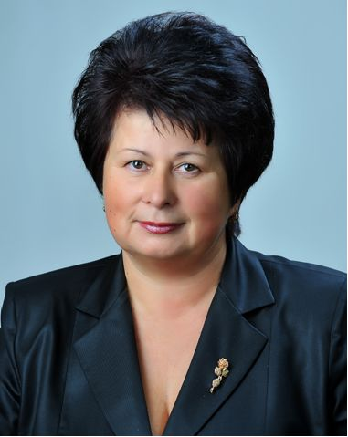

ЗВІТ
Депутата Житомирської міської ради
по виборчому округу №3
Півоварової Світлани Іванівни

ЖИТОМИР
І півріччя 2021
Шановні виборці!

Відповідно до законодавства України кожен депутат зобов’язаний прозвітувати перед своїми виборцями, тож я хочу коротко доповісти Вам про роботу, виконану мною впродовж І півріччя 2021року.
За І півріччя 2021року на особистих прийомах у мене побувало 305 виборців округу (позитивно вирішено 299 питань) та надійшло 76 письмових звернень, з яких позитивно вирішено 68. З невирішених питань, як правило, це ті питання які виходять за рамки моїх повноважень або стосувались чисто приватного чи сімейного життя.
В основному людей турбували питання житлово-комунального характеру, працевлаштування, надання благодійної допомоги на лікування, на придбання дороговартісних медичних препаратів, на придбання медичної техніки, та надання допомоги на усунення наслідків пожежі.
На вимогу громадян міста та співвласників житлових будинків мною, як депутатом Житомирської міської ради, замовлена проектно-кошторисна документація на виконання капітального ремонту скверу, розташованого на розі вулиць М.Грушевського та Князів Острозьких та виділено на виконання робіт 400 тис.грн з міського бюджету.
Проведення капітального ремонту скверу дасть змогу не тільки співвласникам навколо розташованих будинків, а й всім громадянам міста приємно та із задоволенням відпочивати в новостровеному місці громадського відпочинку. Роботи планується закінчити в 2021році.
Депутат міської ради
По виборчому округу №3 С.І. Півоварова

